На базе Центра образования «Точка роста» учащиеся 6 класса прошли функциональную грамотность по биологии. Учащиеся научились определять кислотность почвы пришкольного участка и теплицы, с целью посадки декоративных и овощных культур. В работе была использована цифровая лаборатория по биологии.

Учитель: Кадималиева Г.А.

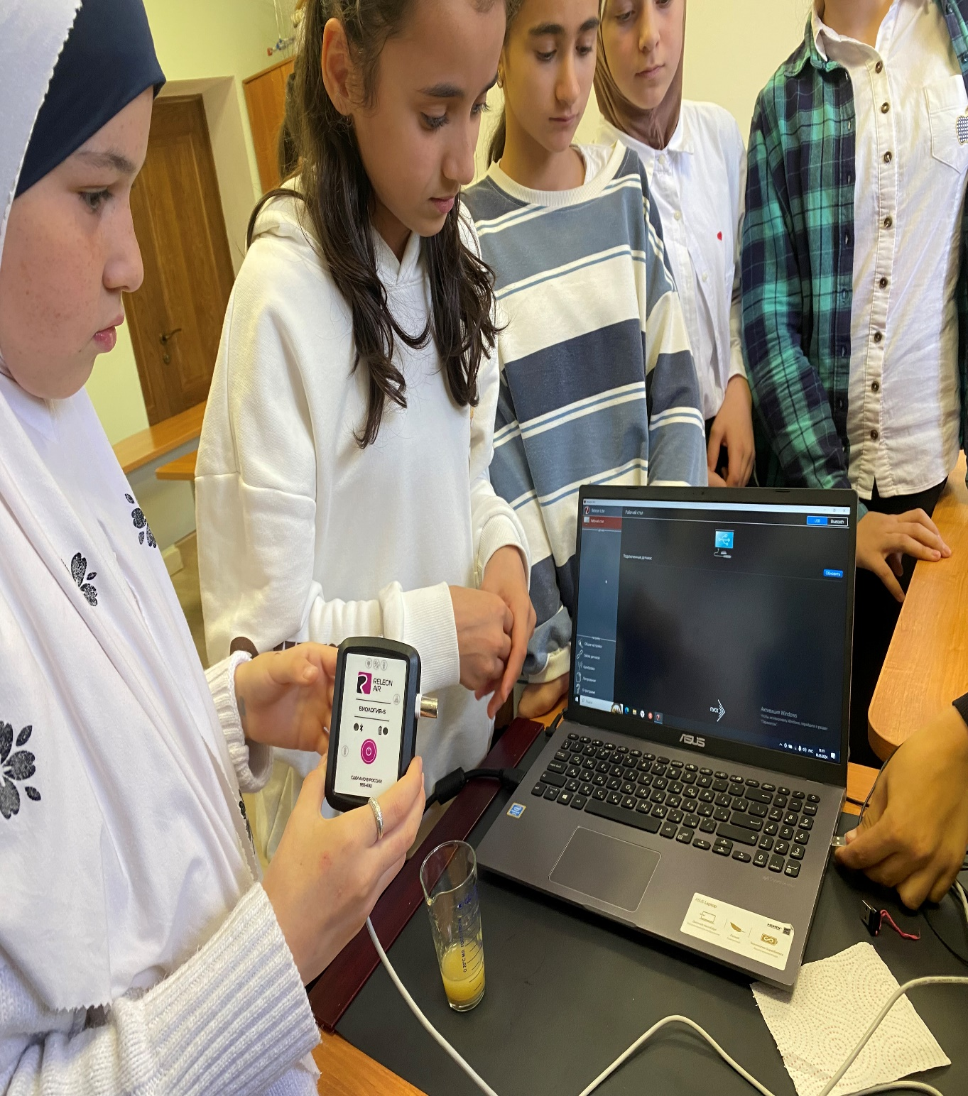

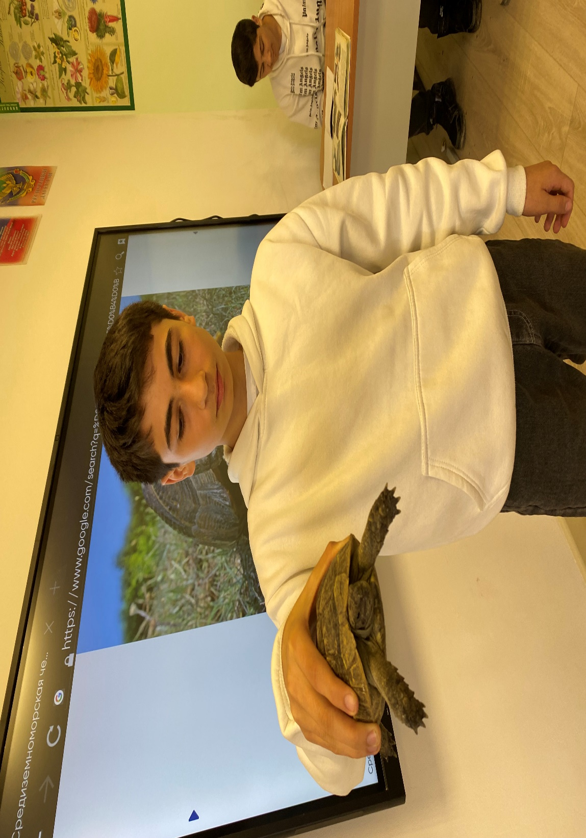Учащиеся 8 класса центра «Точка роста» по теме: «Хордовые животные» выполняли задания по функциональной грамотности.